Filet mignon mariné à l'air-fryer Ninja
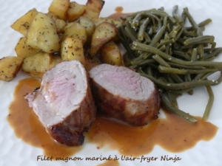 Pour 4 Croquants-Gourmands
- 1 filet mignon de porc
La marinade :
- 60 ml de sauce soja
- 20 g de cassonade
- 2 càs de jus d'orange (sanguine pour moi)
- 2 càs de vinaigre de cidre
- 1 càc d'ail en poudre
- ½ càc de gingembre en poudre
- ¼ càc de piment de cayenne
- 1 càs d'huile d'olive
Mélanger tous les éléments de la marinade en remuant jusqu'à ce que le sucre soit fondu.
Déposer la viande dans un petit plat (j'ai coupé le filet en deux) et le couvrir de marinade.
Mettre le plat au réfrigérateur pendant 30 minutes au minimum mais jusqu'à 4 heures si possible, en retournant la viande une fois.
Au bout de ce temps, égoutter la viande et récupérer la marinade.

La sauce :
- la marinade
- 100 ml de crème liquide
Porter la marinade à ébullition dans une petite casserole et la laisser réduire un peu.
Ajouter la crème et laisser frémir jusqu'à ce que la sauce devienne onctueuse.
Vérifier l'assaisonnement et garder au chaud.

La cuisson :
Préchauffer la zone 1 en position Roast (190°C) pendant quelques minutes.
Déposer la viande sur la grille.
Laisser cuire pendant 15 minutes en retournant la viande à mi-cuisson.
J'en ai profité pour mettre à réchauffer mes pommes de terre pendant 5 minutes dans la zone 2 en position Air fry (210°C).
Vérifier la cuisson de la viande (si vous avez un thermomètre il doit afficher 56°C au cœur du filet) puis la couper en tranches épaisses.
Servir immédiatement, nappé de sauce et entouré de pommes de terre et haricots verts pour moi, ou d'un autre légume au choix ou encore de riz.

